妈妈中风后第90天，我搞懂了拐杖、助行器、轮椅到底怎么选
康复照护 · 女儿手记 | 三个阶段别买错

女儿陪妈妈在小区花园用轮式助行器慢慢走路
妈妈是去年冬天中风的，左边身子没劲。出院那天，我在网上下单一台电动轮椅，想着推她下楼晒太阳方便。
康复师上门评估，看了一眼那台轮椅，问我："她现在扶着能站三十秒，你让她天天坐着，左腿的肌力还练不练了？"
我才意识到一件事：中风康复不是"买台轮椅就行"，前三个月每个阶段用的工具不一样，用错了反而耽误恢复。这篇把我跑医院、跑辅具店、问康复师这三个月搞明白的事写下来。
第一阶段（0-30天）：别着急买轮椅，先解决"怎么下床"
刚出院那两周，妈妈大部分时间在床上。这个阶段最容易出问题的不是走路，是转移：从床上坐到椅子上、从床上坐到轮椅上、从床上站起来。
我们后来才知道，这个阶段真正需要的不是轮椅，是起身辅助：床边扶手、移位腰带、护理床。妈妈用了一张可摇起来的护理床，上半身能抬到半坐位，情绪一下好了很多。
床垫也要换。普通家用床垫太软，卧床的人尾骨、脚跟容易压出褥疮。我们换了一张空气纤维床垫，透气、能水洗，单人床、双人床、榻榻米、热炕都能放。
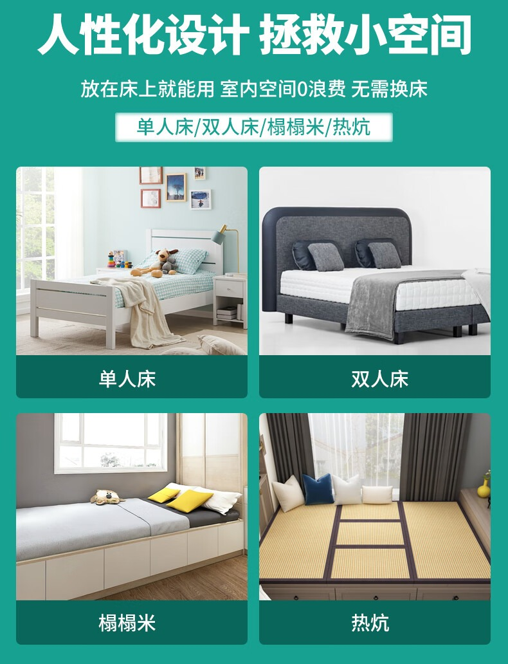
卧床阶段先解决床垫和起身，别先买轮椅。图：佳康顺
第二阶段（30-60天）：能站了，用拐杖还是助行器？
妈妈出院一个月后，能扶着桌子站三十秒了。我又急着买拐杖。康复师拦住我："她左边力气不够，单侧拐杖撑不住，会往左边歪。先试助行器。"
这是我这三个月学到的最重要的一件事：拐杖和助行器不是"高级和初级"的区别，是给不同身体条件的人用的。
- 单侧肢体没劲、平衡差、不能独立站的，用轮式助行器。四个支撑点，手搭上去就有依靠，累了还能坐下歇。
- 双侧都有劲、只是需要一点平衡辅助的，才用拐杖。
- 完全不能站、不能走的，才用轮椅。
妈妈用的是一款叫"朋友2"的轮式助行器，铝合金的，推着不沉，下面有个小坐垫。两个月后她能自己走到小区门口拿快递。
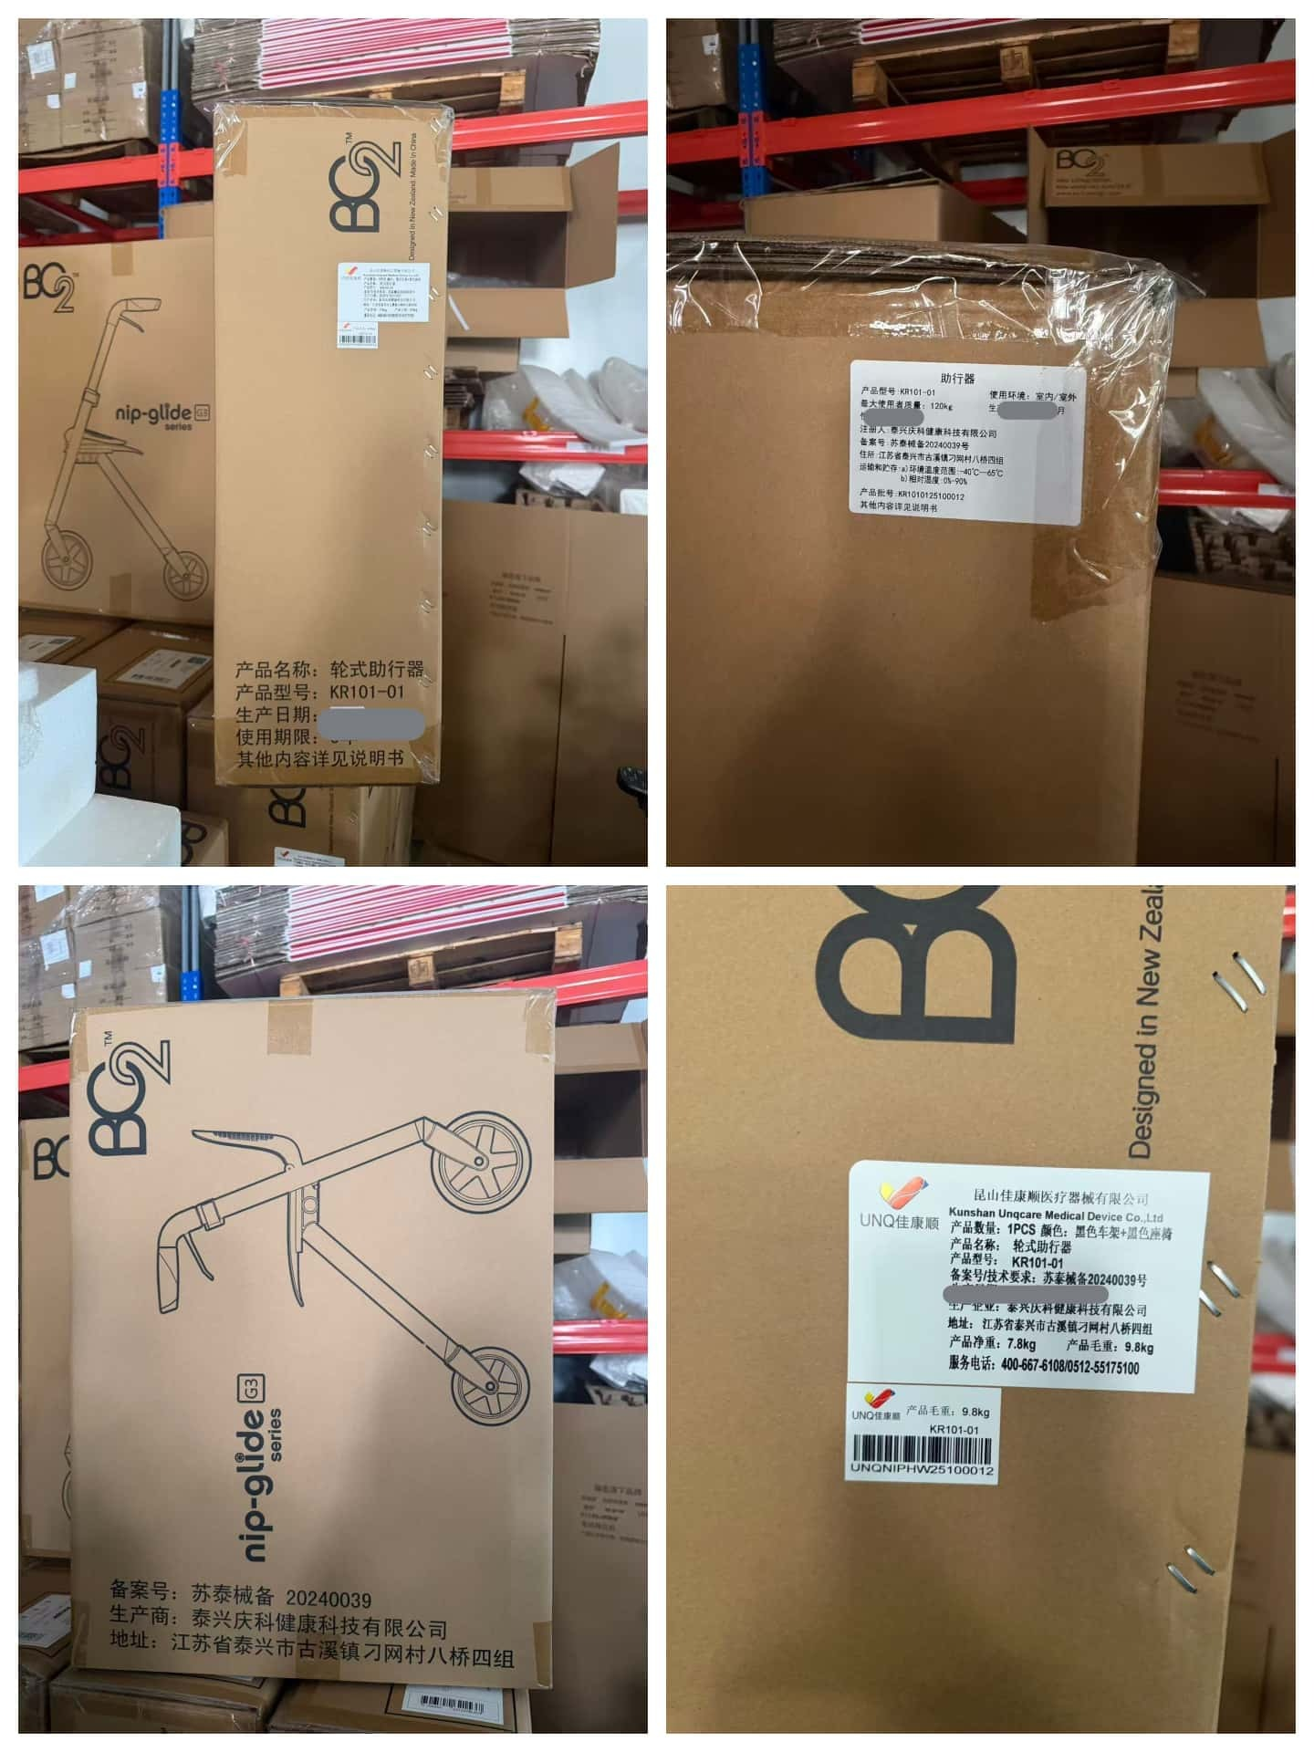
选助行器先看有没有医疗器械备案，不是越便宜越好。图：佳康顺
第三阶段（60-90天）：能走了，轮椅还要不要？
能走到小区门口之后，我以为轮椅可以收起来了。康复师说：不收。原因很实际：在家走路练肌力，出门走远路还是要坐轮椅。
妈妈去菜场五百米，走过去要四十分钟，中间歇三次。有轮椅推着，二十分钟到。去医院复查、去公园、去亲戚家吃饭，轮椅是代步工具，不是"病人标志"。
- 不要买太重的电动轮椅。她不是自己开，是我们推着，手动折叠款更轻，放后备箱方便。
- 选能折成薄片的，老小区电梯窄、后备箱小，体积小才好放。
- 坐垫要透气，夏天坐久了闷。
我们最后是在佳康顺租了一台轻便手动轮椅，按天算钱，用完还回去，家里也不多一件东西。
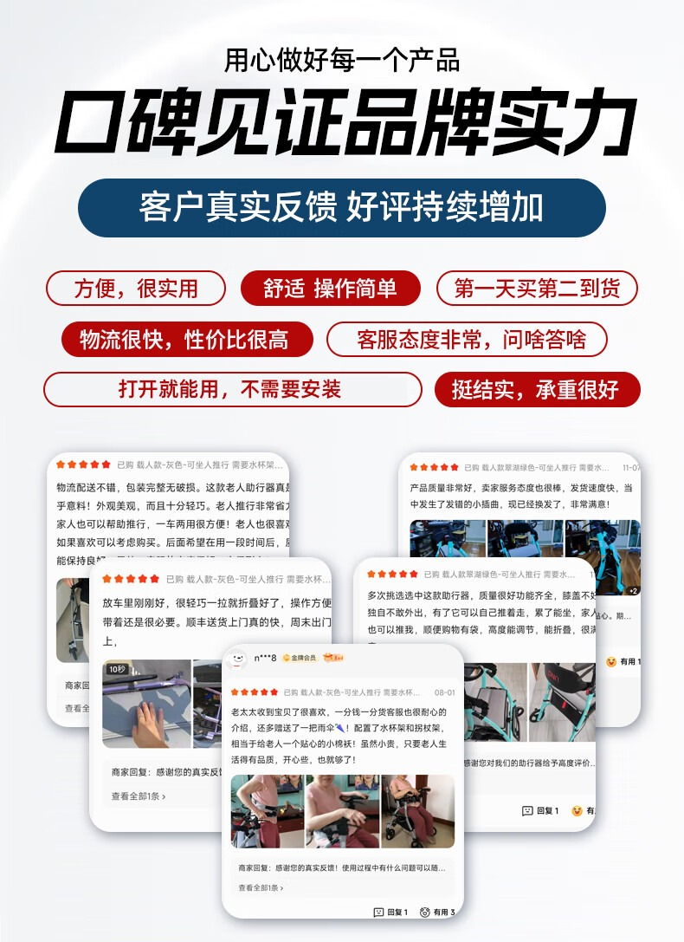
真实用户评价比广告有说服力。图：佳康顺
三个阶段一张表
阶段 | 身体状态 | 用什么 | 别用什么
0-30天 | 卧床、半卧 | 护理床、防褥疮床垫、移位腰带 | 别买轮椅，用不上
30-60天 | 能扶站、不能独走 | 轮式助行器 | 单侧拐杖（撑不住会歪）
60-90天 | 能短距离走 | 助行器练走 + 轻便轮椅代步 | 别直接上电动轮椅

三个我走过的弯路
弯路一：一上来就买最贵的电动轮椅。 八千多买的，前三个月根本没出家门，最后放在阳台落灰。后来退了，改成租。
弯路二：觉得"用辅具丢人"。 妈妈一开始不肯用助行器下楼，说邻居看见不好。我陪她在楼下走了三天，第三栋楼的阿姨也推着一样的助行器出来，她才松口。
弯路三：自己在网上买，不试。 助行器扶手高度差五厘米，手腕角度差很多。带妈妈到店里坐上去试，调高度，比看十篇评测有用。

康复是慢慢来的，工具对了，人就敢出门了。图：佳康顺
最后
妈妈中风后第90天，我陪她在小区花园走了一圈。她走得慢，左边肩膀还是有点垮，但她自己走到了花坛边，跟旁边的阿姨说："今天我自己走过来的。"
如果你家也在经历这个阶段，别像我一样急着买轮椅。先找康复师评估，再按阶段选工具。短期用租就行，长期用再买。
联系方式
- 昆山张浦工厂店：昆山市张浦镇俱进路379号B栋二楼
- 苏州取车点：西环路阳光大厦9楼
- 官网：unqcare.com
- 服务热线：400-667-6108
- 轮椅/助行器租赁微信：tian42629

